Dotkněte se inovací CZ.1.07/1.3.00/51.0024

Využití myšlenkových map při práci s tablety

Mgr. Petra Vaňková
vankova@lupacovka.cz

Předmět: obecně využitelné ve všech oblastech a předmětech

Klíčová slova: myšlenkové mapy, strukturace učiva

Terminologie v této oblasti a v naší nádherně košaté češtině není jednoznačná, často se můžete setkat i s dalšími typy map, jako jsou např. pojmové mapy nebo kognitivní mapy. Pojmosloví se liší dle autora a samozřejmě i zdrojů, ze kterých vychází. Základní přístupy ke strukturaci myšlenek či vědomostí vycházejí ze dvou anglických pojmů: mind map a „concept map“. Concept maps, tedy pojmové mapy vychází z představy J. D. Novaka o hierarchizaci a strukturaci vědomostí žáků, které jsou zachyceny pojmy a vztahy mezi nimi. Na rozdíl od „mind maps“, do češtiny překládány jako myšlenkové nebo mentální mapy, vychází dle T. Buzana spíše z nutnosti manažersko-personální rozvoj a osobního třídění myšlenek, které vycházejí z konkrétního centrálního bodu.
Dle mého názoru jsou pro žáka, stejně jako učitele, mnohem výhodnější pojmové mapy, jelikož ve své podstatě dokáží odhalit vlastní pohled na danou problematiku, respektive položenou cílovou otázku, a učitel velmi snadno vidí, které oblasti žák nerozumí, dělá chyby nebo na druhou stranu vyniká. Avšak realita je taková, že když se rozhlédnete i po internetu, naleznete mnohem více aplikací, které umožňují konstruovat myšlenkové mapy, tedy mapy vycházející z centrálního pojmu, nebo problému, rozšiřující se všemi směry a ukazující spíše personální pohled na řešení problému.
Vytvoření myšlenkové mapy žákům problém sice nedělá, ale na druhou stranu je potřeba žákům vysvětlit, jak se mapy tvoří a za jakým účelem. Na obrázku níže se můžete inspirovat některými typy pro vytváření pojmové mapy. T. Buzan říká, že myšlenkovou mapu lze třeba připodobnit k žilkám listu nebo struktuře města, kdy centrum tvoří náměstí, že kterého vedou hlavní třídy, které se dále větví do menších uliček.
Na tabletech se myšlenkové mapy tvoří dobře. Můžete přesunovat volně větve dle svých požadavků. Většina softwarů nabízí nekonečně velkou plochu, na kterou je možné tvořit. Navíc mnoho aplikací umožňuje cloudové úložiště, kde jsou zpřístupněny myšlenkové mapy online, nebo na různých jiných zařízeních pod stejným účtem. Pokud používáte přístroje s operačním systémem I/O, mohu doporučit aplikaci MindMeister, se kterou mám velmi dobré zkušenosti, je to stabilní aplikace se snadným ovládáním, ve kterém je vytvořena i myšlenková mapa v tomto článku. Pro Android mám vyzkoušené aplikace Mind Map Big Thinking, která sice není tak uživatelsky příznivá, ale pro třídění myšlenek stačí, nebo Mindomo.
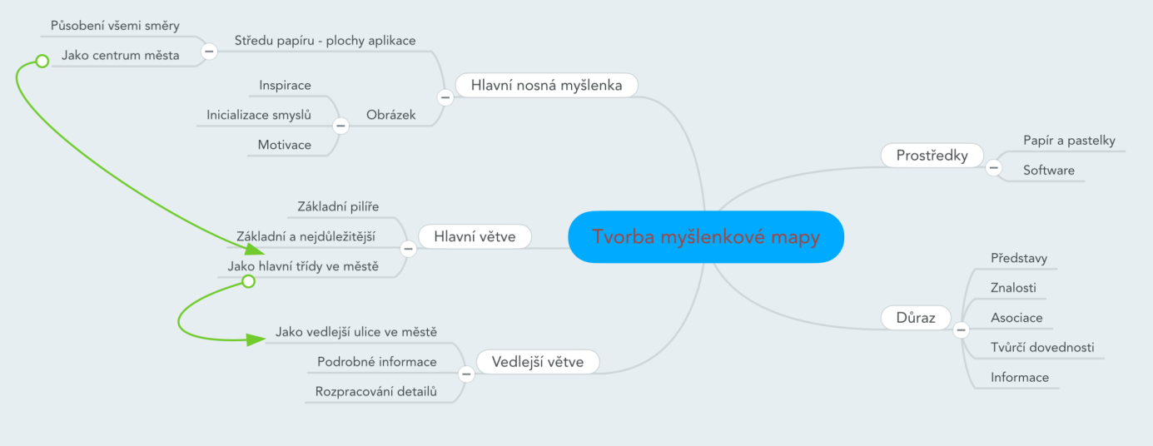
Myšlenkové mapy můžete ve výuce použít například při problémově orientované výuce, strukturaci vědomostí za účelem přehlednosti, plánování aktivit aj. Žákům myšlenkové mapy umožňují strukturovat své myšlenky, řešit podle nich problémy nebo se z nich učit. Struktura je mnohdy účinnější a rozhodně přehlednější než nestrukturovaný text. Totiž jedna myšlenková mapa mnohdy dokáže nastínit situaci lépe, než podrobný a zdlouhavý popis. Zamyslete se na chvíli sami nad sebou. Jak čteme články na internetu? Také si přečtete první větu a potom hledáte v textu informace, popřípadě přečtete z každého odstavce pár slov? A obdobně jsou na tom i žáci. I z tohoto důvodu je vhodné alespoň metodu myšlenkového mapování s žáky vyzkoušet. Tablety navíc umožňují odprostit se od počítače a pracovat v prostoru nejen v lavici, ale i po cestě do školy, na výletě nebo kdekoliv jinde a na strukturaci myšlenek nebo vědomostí nepotřebujete ani připojení k internetu.
Obrázek 1: Myšlenkové mapy (vytvořeno v MindMeister)

Informační zdroje:
- BUZAN, Tony. Mentální mapování. Vyd. 1. Praha: Portál, 2007, 165 s. ISBN 978-80-7367-200-3.
- Odkazy na úložiště aplikací.

